**《练习课（二）》学程拓展**

1. ÷6＝ ......
2. 余数最大可以是（ ）。
3. 当商是7、余数最大时，被除数是（ ）。

2.填空。

26÷图片2＝图片1……2 图片3÷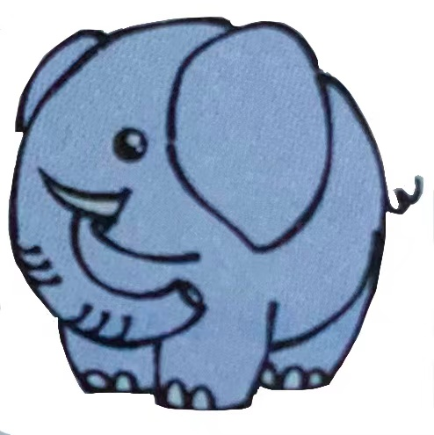＝2……6

图片2－图片1＝5 图片3－＝13

图片2＝（ ） 图片3 ＝（ ）

图片1＝（ ） ＝（ ）